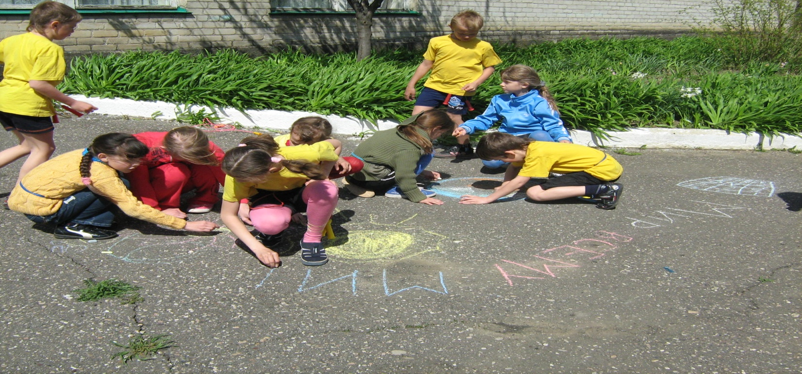

Цели проведения « Дня защиты детей»:
- формирование и развитие у учащихся высоких морально – психологических качеств, любви к своей Родине, готовности к её защите;
- воспитание у школьников уверенности в эффективности мероприятий по ликвидации чрезвычайных ситуаций;
- формирование и развитие у учащихся высокого чувства долга и ответственности за порученное дело, мужества, отваги, выдержки и самообладания, инициативы и находчивости, взаимной выручки, физической выносливости, постоянной готовности выполнять спасательные работы

Главные задачи:
- совершенствование у учащихся и педколлектива теоретических знаний и практических навыков по действиям в чрезвычайных ситуациях;
- практическая проверка готовности учащихся к действиям в экстремальных ситуациях;
- сплочение коллектива учащихся школы.
Разработала программу
преподаватель- организатор ОБЖ
Натарова Е.В.

МКОУ СОШ №15 х.Садовый
2011-2012 учебный год
Подготовка к проведению « Дня защиты детей»
- подготовка к « Дню защиты детей» начинается с приказа директора школы и составления плана подготовки и проведения « Дня защиты детей»;
- в ходе подготовки проводятся классные часы по безопасности учащихся при проведении « Дня защиты детей»;
- учащиеся школы отрабатывают умения и навыки оказания медицинской помощи, действия при угрозе ЧС, изготовление ватно-марлевой повязки, тушение возгораний первичными и подручными средствами, проводятся занятия по строевой подготовке;
- с учащимися школы проводятся встречи с курсантами военных училищ, ветеранами Великой Отечественной войны,
- проводятся занятия и тренировки по отработке этапов эстафеты.

Программа мероприятий:
- классные часы в 1-8 классах по темам:
- « Безопасность и защита людей при угрозе пожара»;
- « Безопасность и защита при угрозе террористического акта»;
- «Правила поведения учащихся на дороге и в общественном транспорте»;
- просмотр видеофильмов по ГО и ЧС юношами старших классов
- с девушками старших классов проводится практическое занятие по оказанию медицинской помощи пострадавшим;
- проведение общешкольной тренировки по сигналу «Внимание всем!» Вводная – «пожар в школе». Учащиеся и персонал школы эвакуируются из здания школы в простейших средствах индивидуальной защиты;
- проведение эстафеты с элементами программы «Школы выживания»( проводятся на стадионе школы). Все команды 5-10 классов проходят этапы эстафеты по маршрутным листам. За каждой командой закреплен командир из числа учащихся старшего класса.

Этапы эстафеты:
- полоса препятствий: бег 60 м., ”паутина”, преодоление «болота» по кочкам, бег по бревну, «мышеловка», лабиринт, преодоление завала;
- организация бивака: установка палатки;
- разведение костра и пережигание нити (дрова и спички в герметичной упаковке команды приносят с собой);
- стрельба из пневматической винтовки по падающим мишеням;
- преодоление в противогазах «зоны заражения» АХОВ;
- оказание медицинской помощи и транспортировка пострадавшего ( по заданию судьи оказывают «пострадавшему» помощь и транспортируют его на носилках);
- ориентирование на местности: команды проходят контрольные пункты по заданным азимутам.

Правила дорожного движения :
- Фигурное вождение велосипеда: команды отвечают на вопросы по ПДД и проходят дистанцию по фигурному вождению велосипеда
- Викторина по знанию истории Вооруженных Сил России, Великой Отечественной войны, действию в чрезвычайных ситуациях.

Победители в эстафете определяются по наименьшему времени прохождения всех этапов и по наименьшей сумме мест на этапах.

Проведение заключительного этапа « Дня защиты детей»
Заключительный этап «Дня защиты детей» проводится в конце апреля в здании школы. В нем принимают участие весь педагогический коллектив и все учащиеся школы. Подводятся итоги «Дня защиты детей». Вручаются грамоты и подарки.
План
подготовки и проведения «Дня защиты детей»
в МКОУСОШ № 15 х.Садовый
12 апреля 2012 года

№ и/и | Проводимые мероприятия | Время и место проведения |  | Кто проводит
Подготовительные мероприятия
1. | Изучение с администрацией школы, учителями младших классов и классными руководителями нормативных документов Министерства образования РФ, Управления образования и управления по делам ГО и ЧС . Издание приказа по проведению Дня защиты детей в МКОУ СОШ №15 х.Садовый | 2.04. |  | директор школы
2. | Рассмотрение на заседании производственного совещания вопроса о задачах педколлектива по подготовке к проведению «Дня защиты детей» Определение состава участников, привлекаемых для подготовки и проведения «Дня защиты детей». Назначение лиц, ответственных за их встречу и сопровождение | 2.04. |  | директор школы
6. | Разработка судейских документов и жюри по проведению соревнований, эстафеты, викторины и конкурсов | До 10.04. | Зам.дир. по ВР,  ст.вожатая,  препод.-орг. ОБЖ
7. | Организация, проведение занятий и тренировок по отработке этапов эстафеты | 02.04-10.04. | Преподаватель – организатор  ОБЖ  Учитель физкультуры
8. | Организация в школьной библиотеке выставки военно-патриотической литературы | 02.04-10.04. | Библиотекарь
9. | Подготовка маршрутных листов | До 10.04. | Зам.дир. по ВР
10 | Организация выставки рисунков «Ради жизни на Земле» 1-10 классы | До 10.04 | Преподаватель- организатор ОБЖ
11 | Изготовление ватно- марлевых повязок | До 10.04 | Классные руководители
12 | Просмотр видеофильмов по ГО и ЧС | В течение месяца | Преподаватель- организатор ОБЖ
13 | Тренировка по эвакуации учащихся при чрезвычайных ситуациях (пожар) | 11.04.12 | Преподаватель- организатор ОБЖ
14 | Проведение классных часов по безопасности учащихся | В течен  месяца | Классные руководители
Проведение «Дня защиты детей»
 | Сбор руководящего состава, заслушивание командиров отрядов и председателей жюри о готовности к проведению мероприятий | 12.04.2012 | Директор
 | Линейка. Объявление приказа директора о проведении Дня защиты детей, выдача маршрутных листов. Смотр строя команды 9 класса. | 12.04.2012 | Директор  Зам директора по УВР  Преподаватель- организатор ОБЖ
 | Проведение младшие классы:  - «Веселые старты» (подвижные игры)  - Викторина «Правила дорожного движения. Действия при пожаре»  - Конкурс рисунков на асфальте «Ради жизни на Земле» | 12.04.2012 | Старшая вожатая  Классные руководители
 | Проведение конкурсов по разборке- сборке автомата , надевании противогаза, ватно- марлевой повязки | 12.04.2012 | Преподаватель- организатор ОБЖ
 | Оказание первой медицинской помощи | 12.04.2012
 | Проведение викторин | 12.04.2012 | Замдиректора по УВР
 | Спортивные игры, соревнования | 12.04.2012 | Учитель физической культуры
 | Линейка. Подведение итогов «Дня защиты детей». Вручение призов и подарков. | 12.04.2012 | Директор  Замдиректора

Результаты по начальной школе:

 | 1 | 2 | 3 | 4
Викторина  ( лучшие знатоки) |  | - Кириков Д  - Савченко М  - Савченко Д  - Неваленный Д | - Лункин Р  - Михаелян Д  - Степаненко Р  - Грезин Н | - Швыдченко В  - Кулябо А  - Евглевская И  - Найденова Я  - Петрова о  - Рукосуев А  - Чуйко Д
Спортивные игры | 5 | 5 | 5 | 4
Конкурс рисунков | 5 | 4 | 5 | 5
Итоги
 | 1 место | 2 место | 1 место | 2 место

Результаты по 5-10 классам:

Баллы | 5 класс | 6 класс | 7 класс | 8 класс | 9 класс | 10 класс
Викторина | 15 б | 15 б | 13 б | 15 б | 15 б | 18 б
СИЗ | 8 б | 6 б | 9 б | 9 б | 9 б | 9 б
Разборка автомата | 5 | 5 | 3 | 7 | 3 | 10  Соболев И – 1 место  (16 с)
Санпост | 6 | 8 | 2 | 6 | 4 | 4
Итоги | 34 б | 34 б | 27 б | 38 б | 31 б | 41 б
 | 3 место | 3 место |  | 2 место |  | 1 место

